Teden: 16. 3. – 20. 3. 2020
Ponedeljek, 16. 3. 2020

SLOVENŠČINA
- P. Suhodolčan: Ti kanta požrešna
- V berilu na strani 58 preberi najprej v levem stolpcu nekaj povedi o pisatelju Primožu Suhodolčanu.
Mogoče poznaš še kakšno njegovo delo? Napiši jih.
Za ponovitev o značilonosti pravljic, ki si jih spoznal do sedaj, si pomagaj z vprašanji v okvirčku z naslovom: Dejavnosti pred branjem.
- Nato preberi berilo. Ne pozabi najprej prebrati kratek povzetek pred branjem.
- Ob drugem branju podčrtaj neznane besede in jih razloži s pomočjo sskj-aali pa ti pomagajo pri razlagi starši. Nato vzvezek za književnost zapiši avtorja berila in naslov. Berilo ilustriraj in kratko zapiši, zakaj ti je berilo všeč?

NARAVOSLOVJE IN TEHNIKA
- Gibanje živali in ljudi
V učbeniku na strani 47 in 48 preberi, kako se premikamo ljudje in kako se premikajo nekatere živali.
Nato v zvezek napiši naslov:
GIBANJE ŽIVALI IN LJUDI (datum) in preriši tabelo ter jo dopolni.
Nato prepiši še kratek povzetek.

ŽIVALI, LJUDJE | GIBANJE | S ČIM? | KAKO?
kača | se plazi | Z mišicami telesa. | Odriva se od tal.
čmrlj
polž
riba
človek
ptica
gepard

Zapis v zvezek.
Živali in ljudje se gibamo na različne načine.
Gibanje je odvisno od zgradbe telesa, ki vpliva na hitrost premikanja.
Vsako živo bitje je s telesno zgradbo prilagojeno načinu gibanja.

Dodatni nalogi: Odgovori na vprašanja v U str. 49. Preberi tudi zapis v rumenem pravokotniku: Moram vedeti.
V interaktivnem gradivu si lahko ogledaš primerjave hitrosti nekaterih živali in ljudi.

MATEMATIKA
Se še spomniš, kako rišemo ob ravnilu?
- Rišemo z ošiljenim svinčnikom.
- Črto rišemo z eno potezo.
- Ravnilo držimo bolj proti sredini.
- Rišemo ob zgornjem robu, ki je tanjši.
Zdaj pa vzemi karo zvezek in na novo stran napiši naslov Vzporednost in datum.

Sledi spodnjemu navodilu in nariši vzporedni premici. Uporabi svinčnik.
- Pod naslovom pusti 5 vrstic praznih.
- Nariši premico p v rahlo poševni legi.
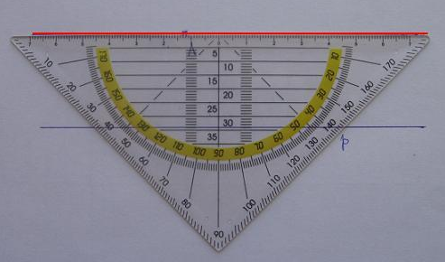

- S črtami, ki so na geotrikotniku, natančno prekrij narisano premico p.

